Дата: 06.06.2022 Урок: українська мова Клас: 3-А Вчитель: Довмат Г.В.

Тема: Закріплення вивчених тем. Складання розповіді про власні бажання.

Мета: формувати і розвивати предметні і ключові компетентності (мовно-літературну, загальнокультурну, соціальну); розвивати самостійність, творчість, допитливість, зв’язного мовлення, творчої уяви, критичного мислення, граматичної пильності, вміння робити висновки, ухвалювати рішення; удосконалювати навички письма; виховувати повагу до рідної мови, до традицій своєї країни.

Орієнтовний конспект для учнів
І. Вступна частина.
Повідомлення теми уроку.
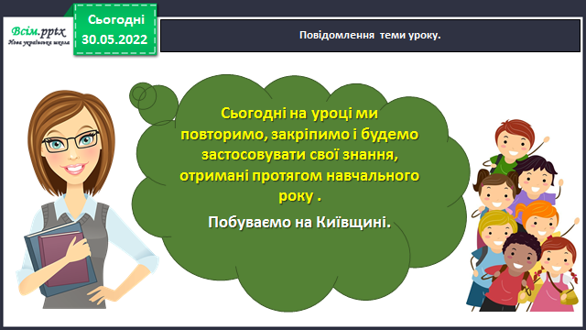
Виконання тренувальних вправ на повторення. Добери перевірні до слів з ненаголошеними е, и.

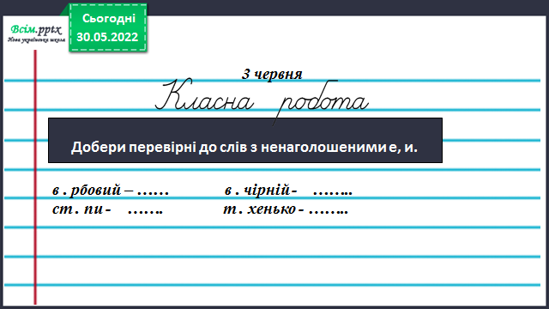

Гімнастика для очей.
https://www.youtube.com/watch?v=qxkSQqecR0w

Виконання тренувальних вправ на повторення. Визнач рід іменників.

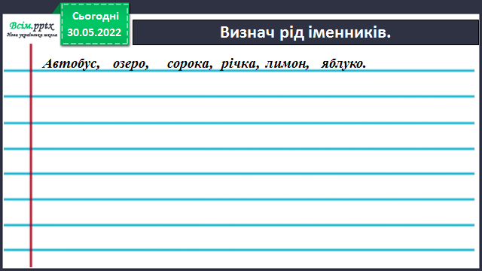

Вправа 5-6. Прочитай повідомлення Родзинки. Поясни орфограми у виділених словах. Спиши повідомлення Родзинки, розкривши дужки. Числа записуй словами.
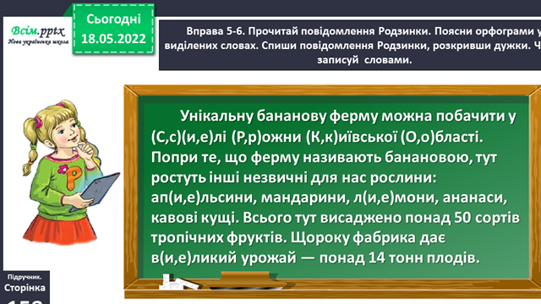
Вправа 6. Спиши повідомлення Родзинки, розкривши дужки. Числа записуй словами.

Фізкультхвилинка.
https://www.youtube.com/watch?v=3sg5oJQmlBY

ІІІ. Заключна частина.
- Пояснення домашнього завдання.
У якому з цікавих місць Криворіжжя тобі хотілося б побувати? Чому? Напиши про це текст (3–4 речення).

Виконані роботи можна надіслати:
1.На освітню платформу для дистанційного навчання HUMAN.
Бажаю успіхів у навчанні!!!

